Pārejas apraksts no platformas 1С 8.1 uz platformu 1С 8.2

Ieteikums lietotājiem: Pirms sākt konvertāciju no platformas 1С 8.1 uz platformu 1С 8.2 nav OBLIGĀTI izveidojiet datu bāzes arhīvu.

Lejupielādēt versijas 8.2

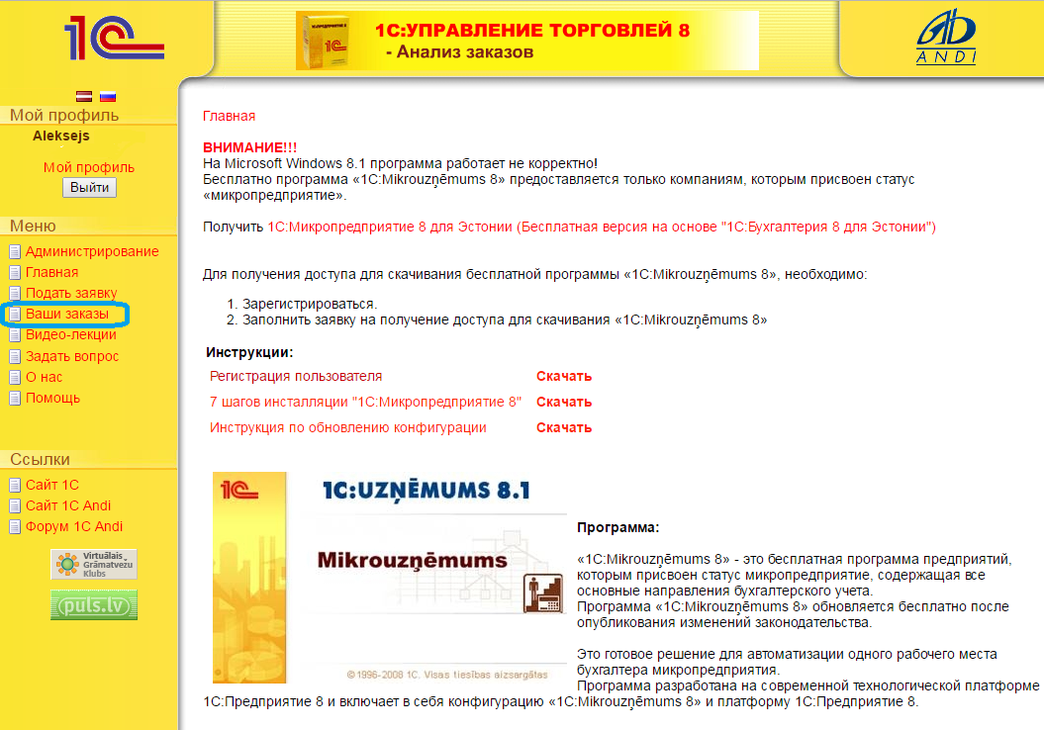
Lejupielādēt programmas 1C:Uzņēmums 8.2 distributīvu var no mikro.andi.lv mājas lapas.

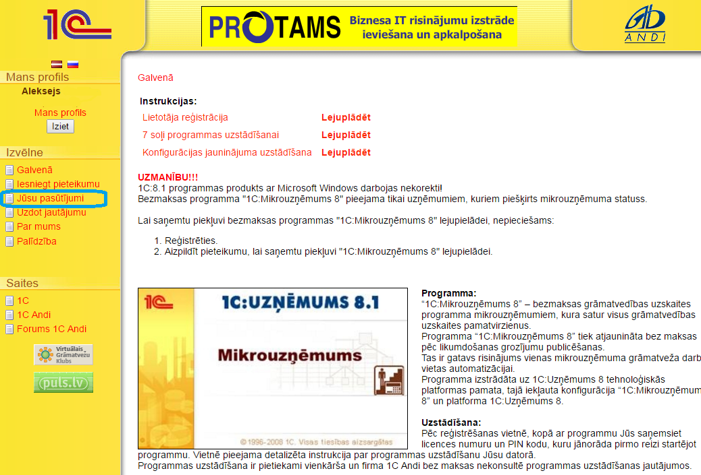

Atvērt Pasūtījumu
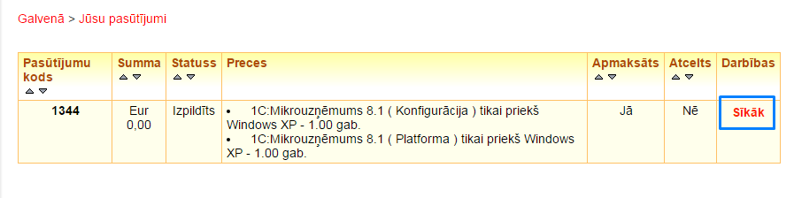

Lai lejuplādētu failus, Jums būs jāpiekrīt līguma noteikumiem.
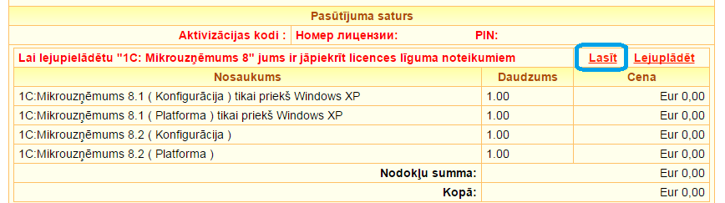

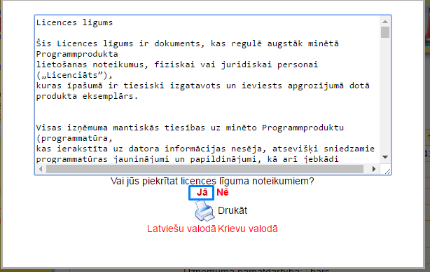

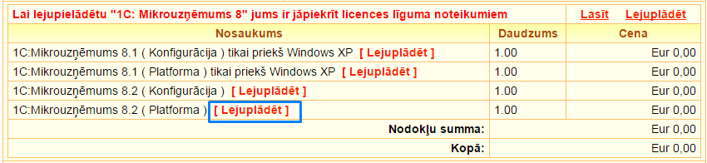

Nospiediet pogu «[ Lejuplādēt ]» un saglabājiet to.

Ieiet lejupielādē (Download), tur jūs atradīsiet arhivēto failu.

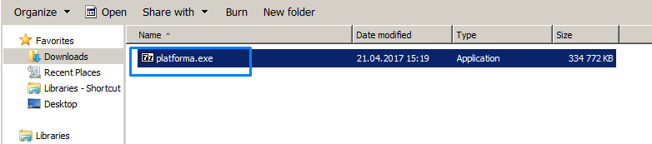

Failu nepieciešams atarhivēt.
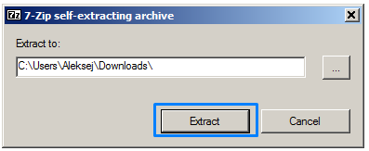

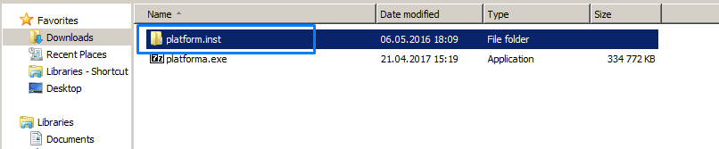

Tālāk ieejām šajā mapē un atrādot failu «Setup» palaižam to.

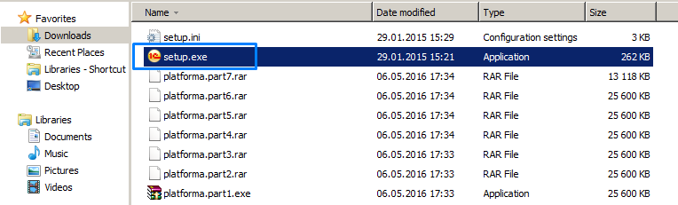
Tālāk atveras logs programmas 1C: Uzņēmums 8.2 uzstādīšanai. Lai uzsāktu uzstādīšanu nospiediet «Tālāk».
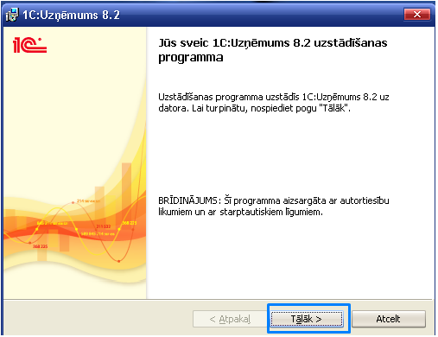

Tālāk atveras logs ar izvēles uzstādīšanu, kur iekšējā logā atstājam izvēlēto nozīmi “1C:Uzņēmums”, bet rindu “Interfeisi dažādās valodās” var koriģēt.
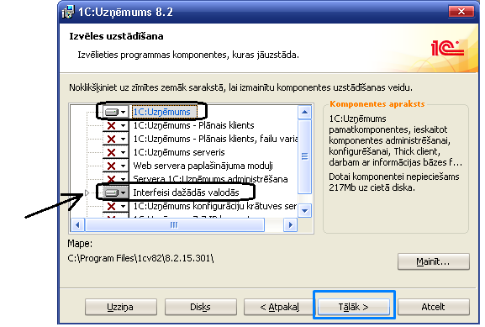

Lai uzsāktu koriģēšanu nospiežam “bultiņu” un atveram interfeisa valodas sarakstu, kurā varat pievienot jums darbā nepieciešamas valodas (jau tiek izvēlēti angļu, latviešu, lietuviešu un krievu valodas).
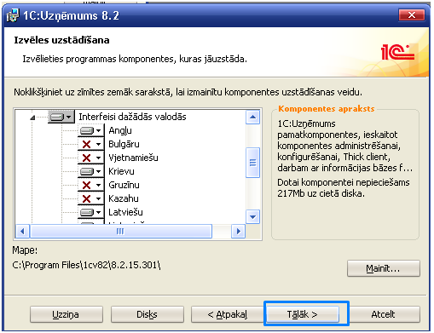

Kad visi nepieciešamie programmas komponenti tiek izvēlēti turpināsim uzstādīšanu nospiežot “Tālāk”.
Nākamajā logā izvēlāmies interfeisa valodu, piemēram latviešu valodu.
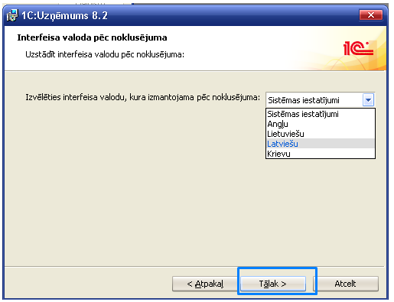

Nospiežot “Tālāk” atvērsies nākamais logs. Tālāk sekojiet šajā logā piedāvātai instrukcijai.
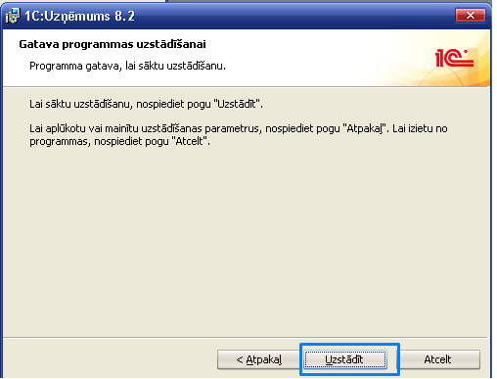
Notiek programmas uzstādīšana. Tas var aizņemt dažas minūtes.

Nevajag uzstādīt aizsardzības draiveri, noņemam ķeksīti un jānospiež “Tālāk”.

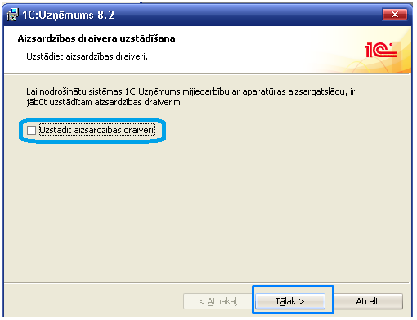

Uzstādīšanas programma pabeigta. Nospiediet “Gatavs”.
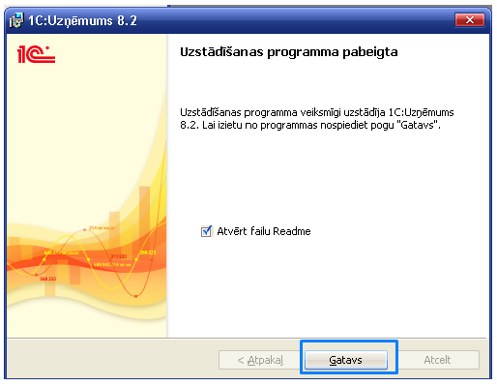

Programmas palaišana

Pēc platformas 1C: Uzņēmums 8.2 uzstādīšanas dator darba galdā parādās atbilstoša ikona, bet “Starta Menu” - Visas programmas – mape “1C:Uzņēmums 8.2”.

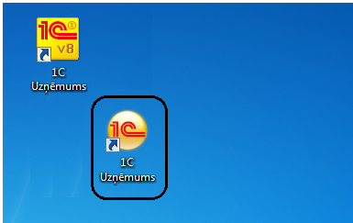

Ar jaunas ikonas palīdzību vai caur “Start Menu” atveriet uzstādīto programmu.
Kad jūs pirmo reizi startējot programmu 1C: Uzņēmums 8.2, programma piedāvās jums nokopēt bāzes sarakstu no iepriekšējās versijas platformas.
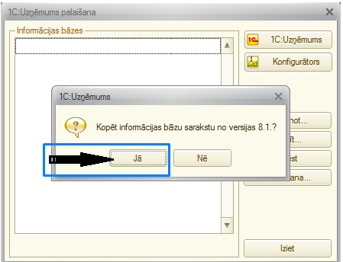

Lai konvertētu bāzi 1C uz versiju 8.2 atveriet jūsu bāzi konfigurātorā.
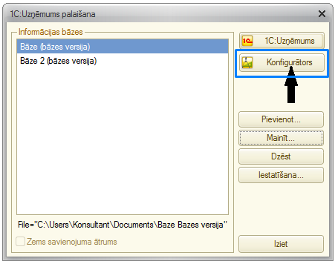

Tālāk sekojiet nākamajā logā piedāvātai instrukcijai.
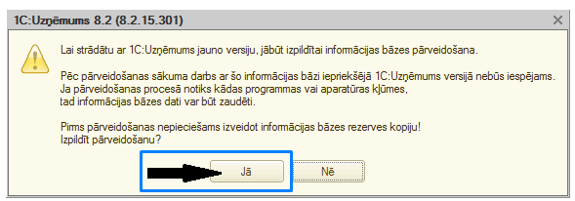

Nākamajā logā jums piedāvās izpildīt konversiju. Nospiežam “Jā”.
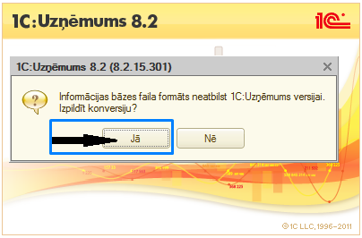

Nākamajā logā jums piedāvās ievadīt lietotājvārdu un paroli. Ievadam un nospiežam “Labi”.
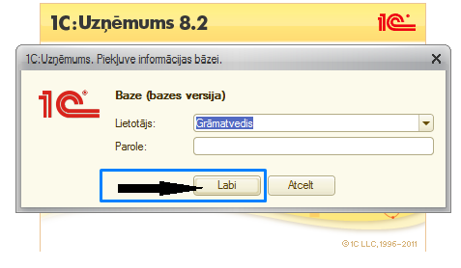

Nākamajā logā nospiežam “Jā”
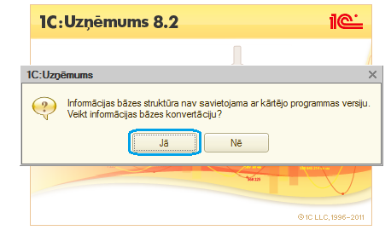

Arī nākamajā logā nospiežam “Labi”

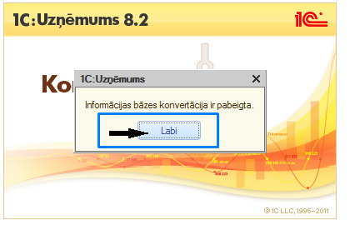

Pēc tam atveras konfigurātora logs, kuru vajag vienkārši aizvērt. Konvertācija ir veikta.
